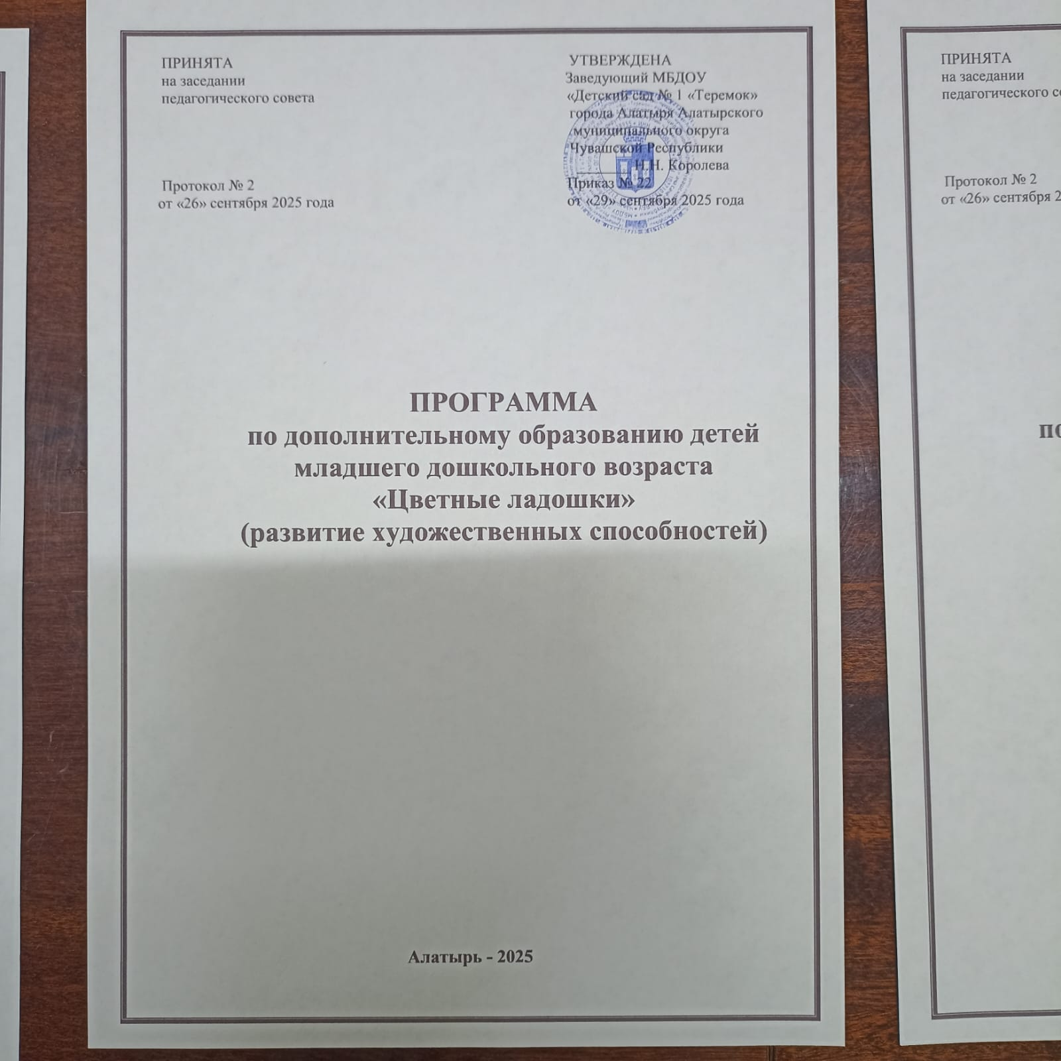Пояснительная записка

Цель и задачи Программы по дополнительному образованию детей среднего дошкольного возраста по развитию художественных способностей «Цветные ладошки».

Цель программы - формирование у детей раннего и дошкольного возраста эстетического отношения и художественно-творческих способностей в изобразительной деятельности.
Актуальность. На сегодняшний день в теории и практике дошкольного художественного образования особое внимание уделяется методам развития детской художественной одаренности, в том числе и через интеграцию различных образовательных дисциплин. При этом часто акцент ставится на инициации самостоятельного творческого поиска детей (экспериментировании), применении нетрадиционных художественных техник, приобщению к мировому наследию. Одна из первостепенных актуальных задач данной программы: это наметить путь художественного развития ребенка, пристрастив его к самостоятельной изобразительной деятельности, облегчая его первые шаги в качестве художника подбором удобных и интересных образцов через освоение культурного мирового наследия.
Программа «Цветные ладошки» рассчитана на 3 года, для детей с 3 до 7 лет.
Общие задачи программы:
Образовательные:
1.Формирование представлений нетрадиционных техникам рисования.
2.Ознакомление со способами деятельности – лепка из пластилина игрушки, батика, декупажа, валяния из шерсти.
3.Овладение основами, умениями работы различными нетрадиционными видами рисования, формирование способности к творческому раскрытию, самостоятельности, саморазвитию.
4.Обогащение знаний детей через изучение нетрадиционных техник рисования.
5.Овладение умениями применять в дальнейшей жизни полученные знания.
Развивающие:
1.Развитие интереса к изучению народных промыслов.
2.Повышение уровня навыков и умений в мастерстве детей в результате своих работ.
3.Активизация имеющегося опыта на основе полученных знаний об окружающем мире в ДОУ, на кружке, применив их на практике ежедневно с усложнениями.
4.Формирование способности к самостоятельному поиску методов и приемов, способов выполнения.
5.Развитие опыта и творческой деятельности в создании новых форм, образцов, поиске новых решений в создании композиций.
6.Развитие способности к личному самоопределению и самореализации в дальнейшей жизни.
Воспитательные:

1.Воспитание ответственности при выполнении работ, подготовке к ярмаркам, выставкам.
2.Соблюдение правил техники безопасности.
3.Стремление к собственному поиску, самостоятельности.
4.Понимание необходимости качественного выполнения образа
5.Конструктивное взаимодействие с эстетическим воспитанием, речевым развитием, мелкой моторики, глазомером.

Задачи второго года обучения:
- расширять тематику детских работ в согласовании с содержанием раздела «Познавательное развитие»; поддерживать желание изображать знакомые бытовые и природные объекты (посуда, мебель, транспорт, овощи, фрукты, цветы, деревья, животные), а также явления природы (дождь, снегопад) и яркие события общественной жизни (праздники); учить самостоятельно находить простые сюжеты в окружающей жизни, художественной литературе; помогать выбирать сюжет коллективной работы;

- проводить коллективные работы («Снегири на ветке», «Живописный луг»), учить согласовывать свои действия с действиями других детей (под руководством взрослого);

- создавать условия для свободного, самостоятельного, разнопланового экспериментирования с художественными материалами , изобразительными техниками, учить детей создавать с натуры или по представлению образы и простые сюжеты, передавая основные признаки изображаемых объектов, их структуру и цвет; помогать воспринимать и более точно передавать форму объектов через обрисовывающий жест; учить координировать движения рисующей руки (широкие движения при рисовании на большом пространстве бумажного листа, мелкие - для прорисовывания деталей, ритмичные - для рисования узоров); варьировать формы, создавать многофигурные композиции при помощи цветных линий, мазков, пятен, геометрических форм.

Методы, используемые на занятиях: наглядный; практический; игровой; демонстрация процесса складывания (каждый шаг на инструкционной карте).
Основной формой работы с детьми являются тематические учебные занятия. Занятия включают в себя организационную, теоретическую и практическую части. Организационная часть должна обеспечить наличие всех необходимых для работы материалов и иллюстраций, настроить детей на работу. Теоретическая часть занятий при работе должна быть максимально компактной и включать в себя необходимую информацию о теме и предмете знания. Практическая часть занимает большую часть занятия и позволяет ребенку изучить материал в практическом плане.

Ожидаемые результаты:
- желание и умение детей самостоятельно творить, переживая радость творчества;
- умения детей использовать в изобразительной продуктивной деятельности разнообразные графические средства и нетрадиционные способы рисования;
- развитие у детей мелкой моторики рук, творческого воображения, композиционных умений цветовосприятия и зрительно-двигательной координации, умений анализировать натуру;
- умение сочетать нетрадиционные изобразительные технологии для создания законченного образа; умение давать мотивированную оценку результатам своей деятельности; проявление желания участвовать в выставках детских работ;
- развитие чувства прекрасного.

Форма занятий фронтальная – тематическая совместная деятельность.
Формы и режим занятий: занятия проводятся два раза в неделю, продолжительность - 15 минут, в группе 6-10 человек.

Календарно-тематическое
планирование занятий с дошкольниками по программе
дополнительного образования
«Цветные ладошки»

№ п/п | Название темы занятия | Программное содержание | Сроки прохождения
1 | «Осенний коврик»  (печатание листьями, набрызг) | Закрепить умение детей печатать листьями на листе бумаги, располагать листья в соответствии с темой работы «Осенний ковер». Развивать цветовосприятие. | Октябрь – 4 ч
2 | «Осенний коврик»  (печатание листьями, набрызг) | Познакомить с новой для детей нетрадиционной техникой рисования «набрызг». Придать «Осеннему ковру» законченный вид. | Октябрь – 4 ч
3-4 | «Путешествие в лесное царство»  (рисование) | Учить использовать различные виды техник: печать ладошкой и скомканной бумагой, оттиск пробкой, рисование палочкой в изображении деревьев, листвы,травы; упражнять в изображении по всей поверхности листа. | Октябрь – 4 ч
5 | «Осень на опушке краски разводила»  (печать, аппликация) | Продолжать знакомить с видом изобразительной техники- печать растений; учить смешивать краски прямо на листьях, развивать у детей видение художественного образа и замысла через природные формы. | Ноябрь – 8 ч
6 | « По небу тучи бежали, птиц в дальний путь отправляли»  (рисование смятой бумагой) | Учить новому способу рисования, воспитывать интерес к художественному экспериментированию, развивать мелкую моторику. | Ноябрь – 8 ч
7 - 8 | «Мои любимые рыбки в осеннем пруду»  (рисование ладошкой, восков. мелками и акварелью) | Учить превращать отпечатки ладоней в рыб и медуз, рисовать различные водоросли. Развивать воображение, чувство композиции. Совершенствовать умение в нетрадиционной изобразительной технике | Ноябрь – 8 ч
9 | «Ежики на опушке»  (тычок жесткой полусухой кистью) | Закрепить умение пользоваться техниками «тычок жесткой полусухой кистью». Учить дополнять изображение подходящими деталями, в том числе сухими листьями. Развивать чувство композиции.
10 | «Осеннее дерево»  (рисование, аппликация ватными дисками) | Учить детей наклеивать ватные диски, учить аккуратно, раскрашивать ватные диски, "оживлять" картинку с помощь ватных палочек.
11- 12 | «Портрет мамы»  (рисование) | Продолжать знакомить детей с жанром портрета. Закреплять умение изображать лицо человека, пользуясь различными приемами рисования сангиной, графически выразительными средствами. Развивать чувство композиции.
13 | «Загадочные струйки»  (выдувание - кляксография) | Познакомить с нетрадиционной техникой рисования воздухом - кляксографией. Развивать дыхательную систему. Развивать воображение и мышление. | Декабрь – 10 ч.
14 | «Снежинка»  (набрызг по трафарету) | Развивать у детей навык тампонирования губкой по трафарету, продолжать знакомство с техникой набрызга; развивать чуткость к восприятию красоты зимних явлений. | Декабрь – 10 ч.
15 | «Снежная семья»  (рисование методом тычка ватной палочкой) | Учить рисовать снеговиков разных размеров, закрепить приёмы изображения круглых форм в различных сочетаниях, совершенствовать технику рисования тычком. | Декабрь – 10 ч.
16 -17 | «Елочка»  (пластилинография) | Мозаика из пластилина. Учить отрывать от большого куска пластилина маленькие кусочки, катать из них между пальцами маленькие шарики, выкладывать шариками готовую форму елочки, нарисованную на светлом картоне. | Декабрь – 10 ч.
18 | «Узоры на окнах»  (кляксография) | Развивать ассоциативное мышление, воображение. Воспитывать желание создавать интересные оригинальные рисунки. | Декабрь – 10 ч.
19 | «Зайчик»  (рисование манкой) | Учить детей умению пользоваться техникой «рисование крупой». Учить дополнять изображение подходящими деталями. Развивать чувство композиции. | Декабрь – 10 ч.
20 -21 | «Зимняя сказка»  (рисование, набрызг) | Совершенствовать навыки работы с нетрадиционной техникой рисования – «набрызг» гуашью белого и голубого цвета, развивать у детей творческие способности, учить прорисовывать силуэты деревьев, шаблон сугроба. | Декабрь – 10 ч.
22 | «Новогодние игрушки»  (пластилинография) | Учить детей передавать простейший образ предметов посредством пластилинографии; познакомить с основными приёмами пластилинографии (надавливание, размазывание, отщипывание); развивать мелкую моторику рук, глазомер, художественное восприятие и эстетический вкус. | Декабрь – 10 ч.
23 | «Дед Мороз»  (метод тычка) | Формировать у детей обобщенное представление о Дед Морозе. Расширять знания о новогодних праздниках. Учить рисовать Деда Мороза, используя метод тычка. | 2026 год  Январь – 6 ч.
24 | «Кто живет в зимнем лесу»  (рисование губкой по трафарету) | Продолжать учить детей изображать животных, используя нетрадиционные техники рисования. | 2026 год  Январь – 6 ч.
25 | «Мои рукавички»  (рисование пробкой) | Упражнять в технике печатания. Закрепить умение украшать предмет, нанося рисунок по возможности равномерно на всю поверхность | 2026 год  Январь – 6 ч.
26 -27 | «Снегири на ветке»  (коллективное рисование ватными палочками с элементами аппликации) | Формировать у детей обобщённое представление о птицах; пробуждать интерес к известным птицам; расширять знания о перелётных птицах; упражнять в рисовании снегирей. | 2026 год  Январь – 6 ч.
28 | «Зимнее дерево»  (аппликация с элементами рисования мятой бумагой) | Закреплять навык рисования мятой бумагой или полиэтиленовый кульком, обмакивая в краску и делать отпечаток на бумаге. Развивать внимательность, аккуратность в работе с гуашью.
29 | «Медуза»  (рисование ладошками -аппликация) | Закреплять технику рисования ладонью, дополнять рисунок дополнительными деталями, развивать фантазию, воображение. | Февраль – 7 ч.
30 | « Рисуем по шаблону»  (шаблонография) | Познакомить детей со способом изображения разных объектов приёмом обрисовывания готовых шаблонов разных геометрических форм;- развивать координацию движений, мелкую моторику рук. | Февраль – 7 ч.
31-32 | «Плюшевый медвежонок»  (рисование губкой) | Помочь детям закрепить способ изображения - рисования поролоновой губкой, позволяющий наиболее ярко передать изображаемый объект, характерную фактурность его внешнего вида, продолжать рисовать крупно, располагать изображение в соответствии с размером листа. | Февраль – 7 ч.
33 | «Самолет»  (рисование пальчиками) | Учить рисовать простейшие фигурки, состоящие из многих отпечатков пальчиков. Развивать аккуратность в работе. | Февраль – 7 ч.
34 -35 | «Подарок папе и дедушке»  (рисование, аппликация) | Вызвать у детей желание порадовать дедушек и пап с праздником. Развивать внимание и аккуратность в работе. | Февраль – 7 ч.
36-37 | «Мимозы для мамы»  (аппликация из салфеток с элементами рисования мятой бумагой) | Учить детей делать аппликацию салфетками. Закреплять умение рисовать мятой бумагой. Развивать чувство композиции. | Март – 9 ч.
38 | «Солнышко»  (рисование ладошками) | Закреплять технику печатанья ладошками. Учить наносить быстро краску и делать отпечатки - лучики для солнышка. Развивать цветовосприятие. | Март – 9 ч.
39 | «Тюльпаны в вазе»  (рисование вилкой) | Познакомить с новой техникой изображения цветов. Вызвать интерес к работе с вилкой. Развивать внимание.
40-41 | «Путешествие в подводный мир к Золотой рыбке»  (рисование ватными палочками, кляксография) | Закрепить с детьми умение рисовать тычком по контуру, развивать творческие способности, умение дополнять рисунок мелкими деталями. Знакомство с нетрадиционной техникой рисования – воздухом через трубочку (растения на морском дне). Закреплять умение размазывать пластилин по поверхности деталей, начиная с контура. Для украшения рыбьей чешуи предложить использовать ракушки. Развивать творческие способности.
42 | «Подснежники»  (рисование восковыми мелками) | Учить рисовать подснежники восковыми мелками, обращать внимание на склоненную головку цветов. Учить с помощью акварели передавать весенний колорит. Развивать цветовосприятие.
43-44 | «Наша улица»  (Печатание, набрызг, силуэтное рисование) | Развивать наблюдательность, художественный вкус, умение находить средства выразительности.
45 | «Бабочки»  (монотипия) | Познакомить с техникой монотипии. Познакомить с симметрией. Развивать пространственное мышление. | Апрель – 9 ч.
46 | «Натюрморт»  (рисование тычком) | Закреплять умение составлять натюрморт, анализировать его составляющие и их расположение. Упражнять в рисовании ватными палочками. Развивать чувство композиции. | Апрель – 9 ч.
47 | «Космический сон»  (набрызг) | Создание космических пейзажей, образа звездного неба, используя смешения красок и набрызг. | Апрель – 9 ч.
48 | «Космос»  (рисование солью) | Учить передаче образа космического пространства в технике печати по трафарету (звезды в космосе), научить рисовать с помощью соли. | Апрель – 9 ч.
49 | «Пасхальное яйцо»  (аппликация из салфеток) | Учить методу торцевания. Передать образ, путем прикладывания салфеток к основе из пластилина. | Апрель – 9 ч.
50 | «Хмурый день»  (пластилиновая живопись) | Учить детей наносить тонкий слой пластилина на основу, смешивать пластилин на картоне; воспитывать аккуратность и творчество в работе.
51-52 | «Белые лебеди»  (рисование тычком, набрызгом,) | Расширять знания о птицах, пополнять словарный запас детей, воспитывать гуманное отношение к миру животных и птиц.
53 | «Черемуха»  (рисование мятой бумагой с элементами аппликации) | Учить красиво располагать ветку черёмухи на листе бумаги, развивать чувство ритма, закреплять умение в нетрадиционной технике рисования.
54-55 | «Букет к 9 мая»  (аппликация с элементами рисования, пластилинография) | Знакомство со способом скручивания жгутиком, изготовление цветов из пластилина. Развивать навык наклеивания салюта в небе, закреплять умение делать набрызг фона для открытки. | Май – 8 ч.
56 | «Божья коровка »  (печать картофелем) | Упражнять в рисовании с помощью печаток. Закреплять умение дорисовывать точки, усики, лапки. Развивать чувство композиции. | Май – 8 ч.
57-58 | «Цветущая веточка»  (смешанная техника) | Рисование зелени методом тычка, изображение цветов ватными палочками, рисование веточки методом кляксографии. | Май – 8 ч.
59 | «Веселая гусеничка»  (рисование пальчиками, карандашом) | Учить рисовать простейшие фигурки, состоящие из многих отпечатков пальчиков, пользоваться всей разноцветной гаммой краской. | Май – 8 ч.
60-61 | «Живописный луг»  коллективная работа  (оттиск скомканной бумагой) | Познакомить с пейзажем как о виде живописи; знакомить с техникой рисования скомканной бумагой; развивать навыки коллективной работы | Май – 8 ч.
Всего: 61 занятие
Список литературы:
- Выготский Л.С. Воображение и творчество в детском возрасте. - М.: Просвещение, 1967.
- Доронова Т.Н. Природа, искусство и изобразительная деятельность детей. -М.: Просвещение, 1999.
- Казакова Р.Г. и др. Рисование с детьми школьного возраста. Нетрадиционные пики, сценарии занятий, планирование. - М.: ТЦ Сфера, 2005. Казакова Т.Г. Детское изобразительное рчество. - М.:
- Кожохина С.К. Путешествие в мир искусства (программа развития детей дошкольного и младшего школьного возраста). - М.: ТЦ Сфера, 2005.
- Комарова Т.С. Детское художественное творчество: Методическое пособие для воспитателей и педагогов. - М.: Мозаика-Синтез, 2005.
- Комарова Т.С, Савенков А.И. Коллективное творчество дошкольников. - М.: Педагогическое общество России, 2005.
- Курочкина Н.А. Знакомим с книжной графикой. - СПб.: Детство-Пресс, 2001.
- Куцакова Л.В. Конструирование и художественный труд в детском саду (программа и конспекты занятий). - М.: ТЦ Сфера, 2005.
- Теория и методика изобразительной деятельности в детском саду: Учебное пособие для студентов педагогических институтов/В.Б. Косминская, Е.И. Васильева, Р.Г. Казакова и др. - М.: Просвещение, 1985.
- Уткин П.И., Королева Н.С. Народные художественные промыслы. - М.: Высшая школа, 1992.
- Ушакова О.С., Струнина Е.М. Диагностика речевого развития дошкольников (3-7 лет). - М.: РИНО, 1999.

